А18-1. Какова частота колебаний математического маятника длиной 2,5 м?
1) 2 Гц 2) 1 Гц
3) 0,32 Гц 4) 3,14 Гц

А18-2. Изменится ли период колебаний математического маятника в лифте, ускоренно движущемся вверх?
1) нет 2) увеличится
3) уменьшится 4) зависит от скорости движения лифта

А18-3. Чему равен период колебаний груза массой 200 г, подвешенного на пружине жесткостью 0,05 Н/м?
1) 3,1 с 2) 13 с
3) 25 с 4) 524 с

А18-4. Как изменится период свободных колебаний груза на пружинке, если амплитуда его колебаний и масса тела увеличатся в 4 раза?
1) увеличится в два раза 2) уменьшится в два раза
3) не изменится 4) увеличится в 4 раза

А18-5. Какие колебания называются свободными?
1) любые гармонические колебания
2) колебания в отсутствие сил сопротивления
3) колебания, происходящие за счет первоначального запаса энергии
4) колебания под действием вынуждающей силы

А18-6. Зависимость периода колебаний груза, подвешенного на пружине заданной жесткости, от массы подвешенного груза изображена на рисунке
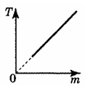
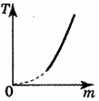
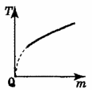
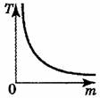
1) 2) 3) 4)

А18-7. Если и длину математического маятника, и массу его груза уменьшить в 4 раза, то период свободных гармонических колебаний маятника
1) уменьшится в 2 раза 2) увеличится в 4 раза
3) уменьшится в 4 раза 4) увеличится в 2 раза

А18-8. За одно и то же время первый математический маятник совершает одно колебание, а второй - три. Нить первого маятника
1) в 9 раз длиннее 2) в 3 раза длиннее
3) в 7 раз длиннее 4) в 7 раз короче
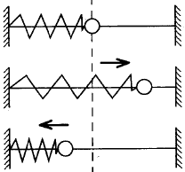
А18-9. Пружинный маятник совершает колебания относительно положения равновесия так, как показано на рисунке. Какой из графиков соответствует зависимости полной механической энергии от времени колебаний?

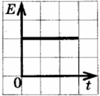
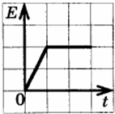
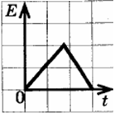
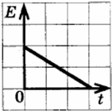
1) 2) 3) 4)

А18-10. От чего зависит период колебаний математического маятника?
1) от его массы 2) от его длины
3) от массы нити 4) от жесткости нити

